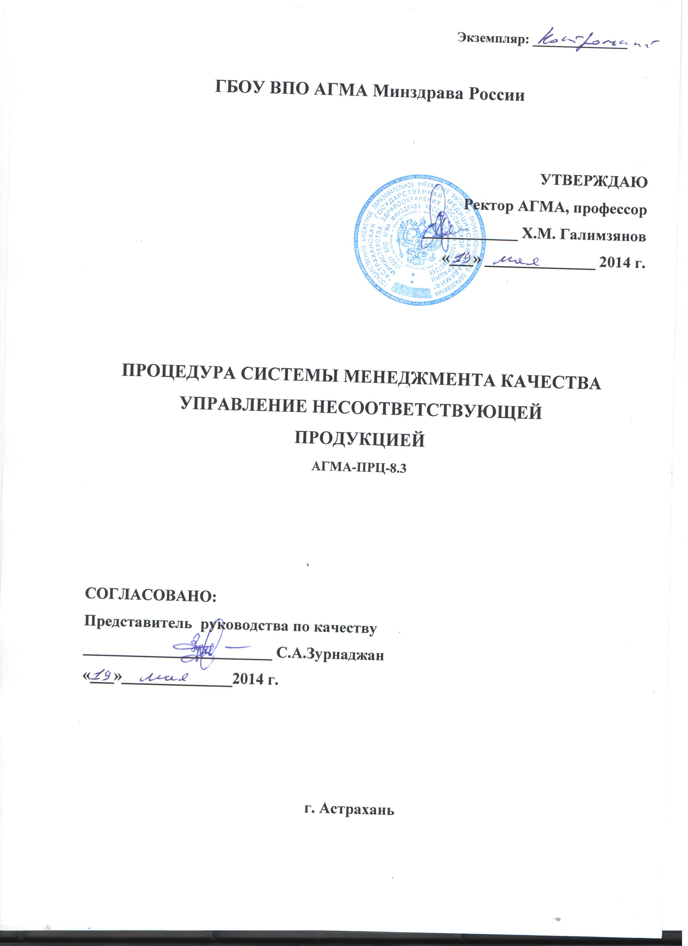
Предисловие
- Настоящая процедура разработана Представителем руководства по качеству, отделом контроля качества образования Академии.
- Настоящая процедура утверждается Ректором личной подписью на титульном листе процедуры и вводится в действие приказом по Академии.
- Периодическая проверка настоящей процедуры производится Представителем руководства по качеству с интервалом, не превышающим 12 месяцев, в соответствии с процедурой АГМА-ПРЦ-4.2.3/4.2.4.
- Изменения к настоящей процедуре разрабатываются по результатам ее применения в Академии или при изменении требований документов, указанных в пункте 2 настоящей процедуры.
- Порядок внесения изменений в настоящую процедуру регламентируется процедурой АГМА-ПРЦ-4.2.3/4.2.4.
1. Область применения

1.1. Настоящая процедура разработана в соответствии с требованиями пункта 8.3 МС ИСО 9001:2008 (ГОСТ Р ИСО 9001-2008) и определяет порядок действий персонала Академии при выявлении несоответствующей продукции.
  - Процедура устанавливает согласованные требования по управлению несоответствующей продукцией, обязательные для всех структурных подразделений Академии.

Нормативные ссылки
В настоящей процедуре использованы ссылки на следующие нормативные документы:
МС ИСО 9000:2005 | Международный стандарт. Системы менеджмента качества. Основные положения и словарь.
МС ИСО 9001:2008 | Международный стандарт. Системы менеджмента качества. Требования.
ГОСТ Р ИСО 9001-2008 | Государственный стандарт Российской Федерации. «Системы менеджмента качества. Требования».
АГМА-РК | Система менеджмента качества АГМА. Руководство по качеству.
АГМА-ПРЦ-4.2.3/4.2.4 | Система менеджмента качества АГМА. Процедура «Управление документами и записями».
АГМА-ПРЦ-8.5.2/8.5.3 | Система менеджмента качества АГМА. Процедура «Корректирующие и предупреждающие действия».

Термины, определения, сокращения
3.1. В настоящей процедуре применены термины в соответствии с МС ИСО 9000:2005.
  - В настоящей процедуре применены следующие сокращения:
АГМА-ПРЦ-8.3 – процедура СМК АГМА, обязательная по требованиям пунктов 8.3 МС ИСО 9001:2008 (ГОСТ Р ИСО 9001-2008).
ГБОУ ВПО АГМА Минздрава России, Академия, АГМА – государственное бюджетное образовательное учреждение высшего профессионального образования «Астраханская государственная медицинская академия» Министерства здравоохранения и социального развития Российской Федерации.
КД – корректирующее действие.
МС – международный стандарт.
ПД – предупреждающие действие.
ПРК – Представитель руководства по качеству.
СМК – система менеджмента качества.

Общие положения

4.1. АГМА производит следующие виды продукции:
- результаты всех видов образовательной деятельности (основные образовательные программы, программы дополнительного образования) – выпускники, обладающие компетенциями, соответствующими требованиям ГОС ВПО и потребителей;
- кадры высшей квалификации – кандидаты и доктора наук, обладающие компетенцией, соответствующей требованиям ВАК РФ и потребителей;
- результаты научной и инновационной деятельности – научная и научно-техническая продукция;
- результаты проектирования образовательных программ – учебные планы, рабочие программы, учебно-методические комплексы.
4.2. Настоящая процедура управления несоответствующей продукцией применима к несоответствиям, выявленным заинтересованными в деятельности Академии сторонами. Целью управления несоответствиями является:
- обеспечение уверенности в том, что несоответствующая продукция своевременно исправляется;
- регистрация, анализ, исправление и предупреждение появления в дальнейшем аналогичной несоответствующей продукции.
4.3. Управление несоответствующей продукцией в АГМА осуществляется следующими способами:
- посредством осуществления действий с целью устранения обнаруженного несоответствия;
- посредством осуществления действий с целью предотвращения ее первоначального предполагаемого использования или применения;
- путем санкционирования ее использования, выпуска или приемки, если имеется разрешение на отклонение от соответствующего органа и, где это применимо, потребителя;
- осуществлением действий, адекватных последствиям или потенциальным последствиям несоответствия, если несоответствующая продукция выявлена после ее предоставления или начала использования.
4.4. В АГМА проводится работа по выявлению несоответствий продукции, возникающих в процессе образовательной, научной и инновационной деятельности, с целью их последующего анализа и исправления. Записи о характере несоответствий и любых последующих предпринятых действиях, включая полученные разрешения на отклонения, поддерживаются в рабочем состоянии. После исправления несоответствующая продукция подвергается повторной верификации для демонстрации соответствия требованиям.
4.5. Установление факта несоответствий возможно на основании следующих источников:
- информации (рекламации) потребителей и других заинтересованных сторон;
- взаимодействия с потребителями Академии;
- внутренних проверок;
- по результатам самооценки Академии;
- по результатам внешнего аудита Академии в ходе сертификации, лицензирования, аттестации и аккредитации.
4.6. Графическое описание настоящей процедуры приведено в приложении 1.
4.7. Любое несоответствие, обнаруженное в деятельности АГМА, за исключением несоответствий внутреннего аудита (АГМА-ПРЦ-8.2.2), оформляются в виде протокола (приложение 2).

5. Управление несоответствиями,

возникающими в процессе образовательной деятельности
5.1. Обращение с несоответствующими учебными планами и рабочими программами
5.1.1. Ответственный за учебно-методическую работу в учебно-методическом отделе отвечает за идентификацию и регистрацию несоответствий в учебных планах и рабочих программах. Деканы отвечают за идентификацию и регистрацию несоответствующих рабочих программ.
5.1.2. Учебные планы и рабочие программы могут быть признаны несоответствующими:
- по результатам текущих проверок и аудитов;
- по заключению ФГУ «информационно- методического центра анализа»;
- по результатам анализа претензий потребителей;
- по результатам контроля обучающихся.
5.1.3. При признании учебного плана несоответствующим он идентифицируется как таковой.
5.1.4. Студенты, прошедшие обучение по несоответствующим учебным планам и рабочим программам, признаются неуспевающими из-за несоответствий, связанных с деятельностью Академии. В этом случае проводится их дополнительное обучение после исправления и повторной верификации (подтверждения) учебных планов и рабочих программ. Признание студентов неуспевающими в силу личных причин влечет за собой либо исправление несоответствий (дополнительное консультирование, продление сессии и т.д.), либо отчисление из Академии.
5.2. Работа с профессорско-преподавательским составом, имеющим несоответствующую компетенцию
5.2.1. Заведующие кафедрами отвечают за идентификацию и регистрацию профессорско-преподавательского состава, имеющего несоответствующую компетенцию.
5.2.2. Преподаватели могут быть признаны несоответствующими занимаемой должности в случае:
- невыполнения индивидуального плана;
- нарушения трудовой дисциплины, правил техники безопасности и внутреннего распорядка;
- по результатам текущих проверок и аудитов;
- при рассмотрении претензий потребителей.
5.2.3. В случае обнаружения несоответствий в работе преподавателей данные несоответствия идентифицируются и регистрируются (приложение 1).
5.2.4. При признании преподавателей несоответствующими занимаемой должности происходит их переобучение (повышение квалификации) либо расторжение контракта.
5.2.5. Студенты, прошедшие обучение у преподавателей, имеющих недостаточную квалификацию, признаются неуспевающими из-за несоответствий, связанных с деятельностью Академии. В этом случае проводится их дополнительное обучение.

5.3. Работа с неуспевающими обучающимися
5.3.1. Деканы отвечают за идентификацию и регистрацию неуспевающих студентов.
5.3.2. Заведующий отделом аспирантуры и докторантуры отвечает за идентификацию и регистрацию неуспевающих аспирантов и докторантов.
5.3.3. Обучающиеся могут быть признаны неуспевающими:
- по результатам прохождения контрольных точек;
- по результатам экзаменационной сессии;
- по результатам итоговой государственной аттестации;
- по результатам текущих проверок и аудитов;
- по наличию необоснованных пропусков.
5.3.4. Если обучающийся признается неуспевающим из-за несоответствий, связанных с деятельностью Академии, то проводится дополнительное обучение этого обучающегося.
5.3.5. В случае признания обучающегося неуспевающим по его вине ему может быть предоставлено право на повторное обучение или академический отпуск, либо происходит отчисление обучающегося из Академии.

5.4. Управление несоответствиями, возникающими при проведении научно-исследовательского процесса
5.4.1. Несоответствия могут возникать вследствие ошибок, допущенных при формировании программ проведения научно-исследовательской деятельности, выделении необходимых ресурсов, а также по вине исполнителей, участвующих в научно-исследовательском процессе.
5.4.2. Несоответствия в бюджетных НИР могут быть выявлены при проведении контроля научными руководителями работ, научно-техническими комиссиями АГМА и заказывающими организациями (Государственные органы, министерства и ведомства РФ и субъектов Федерации).
5.4.3. Несоответствия в хозяйственно-договорных НИР могут быть выявлены при проведении внутреннего контроля научными руководителями работ и научно-техническими комиссиями АГМА, а также при проведении внешнего контроля заказчиком.
5.4.4. Несоответствия в научно-исследовательской работе аспирантов, докторантов и соискателей могут быть выявлены при проведении экзаменов, по отзывам рецензентов, по результатам отчетов аспирантов, докторантов, соискателей и их научных руководителей о выполнении индивидуальных планов работы.
5.4.5. После возникновения несоответствий проводится анализ причин их возникновения, а также их исправление и повторная проверка (верификация). Записи о характере несоответствий, их исправлении и повторной верификации ведутся в виде протокола (приложение 2).
5.4.6. Анализ причин появления несоответствий в НИР проводит научный руководитель.
5.4.7. Анализом причин появления несоответствий в работе аспирантов и докторантов занимается научный руководитель. Научный руководитель отвечает за исправление несоответствий в работе аспирантов, докторантов и соискателей.

6. Пояснение к графическому описанию
Блок 10. На основании анализа документированной информации о продукции процесса, рекламаций потребителей или по результатам аудита процесса группой экспертов и должностными лицами АГМА, ответственными за процесс или руководителем процесса принимается решение о наличии несоответствий продукции.
Выявленные несоответствия документируются (приложение 2).
Блок 20. Группа экспертов выполняет классификацию несоответствия продукции.
Блок 30. Группа экспертов анализирует возможные варианты исправления несоответствий. В частности, рассматриваются следующие варианты:
- возможность получения разрешения компетентных органов или должностных лиц на отклонения в продукции;
- возможность переделки продукции с целью устранения несоответствий;
- возможность изменения требований к поставщикам и замены материалов, используемых в процессе и приводящих к несоответствиям;
- возможность дальнейшего использования продукции и меры, которые надо предпринять в целях обеспечения ее соответствия;
По результатам работы группы экспертов руководителем процесса принимается решение о целесообразности разработки корректирующих или предупреждающих мероприятий.
Блок 40. В случае решения о целесообразности поиска и устранения причин несоответствий выполняется процедура АГМА-ПРЦ-8.5.2/8.5.3 «Корректирующие и предупреждающие действия».
По результатам корректирующих или предупреждающих действий делается заключение об устранении причин несоответствий и дается разрешение на проведение работ (в случае, если ранее они были приостановлены).
Блок 50. Продолжение работ (процесса или видов деятельности в рамках процесса) в соответствии с документацией на процесс (виды деятельности в рамках процесса).

Приложение 1

Приложение 2
Протокол корректирующего действия № __/20__

□ Новое несоответствие □ Продолжение по несоответствию № _______

□ Претензии потребителя □ Другое

Формулировка несоответствия:

Причины несоответствия:
Корректирующие действия:

Предполагаемая дата выполнения: _________
Ответственный за выполнение:  _____________________________  ^{должность, ФИО} | Дата: | Подпись:
Ответственный за контроль (ПРК):  _____________________________  ^{должность, ФИО} | Дата: | Подпись:
Отметка об устранении несоответствия: Устранено Не устранено
Причина (в случае не устранения): ________________________________________________________________________________
Подпись ПРК: _____________ Дата:________
Анализ результативности корректирующих действий:

□ КД признано результативным □ КД признано нерезультативным
Продолжение – протокол № _______

Подпись ПРК: _____________ Дата:________

Лист ознакомления
Фамилия,  инициалы | Должность | Подпись | Дата  ознакомления

Фамилия,  инициалы | Должность | Подпись | Дата  ознакомления

Например, согласование отклонений в учебном плане (рабочей программе).
Например, переделка учебных планов, рабочих программ, учебно-методических комплексов, отчетов по НИР и т.п.
Например, изменение правил приема, изменение программ вступительных испытаний, смена исполнителей НИР и т.п.
Например, изменение правил приема, изменение программ вступительных испытаний, смена исполнителей НИР и т.п.

